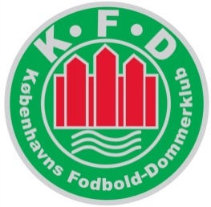
Vindere af Teorimesterskabet i KFD

1994: Steen G. Jørgensen
1995: Emil Laursen
1996: John Holm Andreasen
1997: John Fredegaard Gantfeldt
1998: John Fredegaard Gantfeldt
1999: Erik Eriksen
2000: Ivan Møller
2001: John Fredegaard Gantfeldt
2002: Henrik Sønderby
2003: Claus Høegh-Jensen
2004: Claus Høegh-Jensen
2005: Erik Eriksen
2006: Jens Moestrup
2007: Henrik Sønderby
2008: Henrik Sønderby
2009: Erik Eriksen
2010: Henrik Sønderby
2011: Henrik Sønderby
2012: Rasmus Foged
2013: Christian Hansen
2014: Mikkel B. Randers
2015: Henrik Sønderby
2016: Mikkel B. Randers
2017: Mikkel B. Randers
2018: Sebastian Aagerup

